Советы логопеда для занятий с ребенком дома
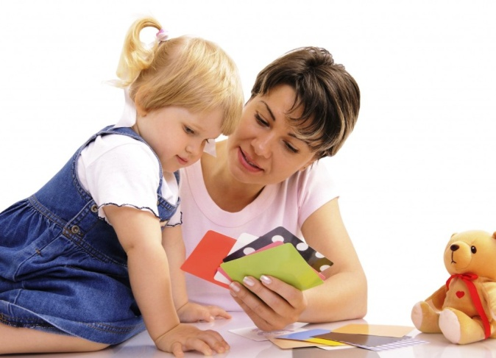
Домашние занятия с ребенком дают хорошие результаты для запуска и развития речи ребенка. Очень часто родители говорят, что ребенок дома не хочет выполнять рекомендации логопеда или воспитателя, забывая, что ребенок дошкольного возраста- это не школьник, который будет сидеть за столом и четко повторять за взрослым слова, выполнять задания. Если ребенок еще не говорит, то все ответы озвучивает взрослый. Таким образом, идет накопление пассивного словаря, который активизируется вместе с появлением речи. С ребенком нужно играть! Занимаемся с ребенком, обыгрывая каждое задание. Здесь придется подключить фантазию.
Например, при выполнении задания «называть с четким произношением картинки» (или на автоматизацию поставленного звука) можно проговаривать слова по картинкам, а так же:
- сделав их копии, нарисовав, вырезав из ненужных журналов, книжек, играть с ними в прятки, накрыв разными кубиками одну или несколько картинок;
-а еще можно выкладывать их и называть в разном порядке;
-в разном количестве (2,3,5 штук) запоминать их, называть потом по памяти;
-менять картинки местами и отвечать, какие картинки поменялись местами;
-еще можно называть взрослому картинки, намеренно искажая автоматизируемый звук «манна» вместо «ванна», «ето» вместо «лето» и т.д., ребенок должен правильно произнести слово и тогда забрать себе картинку;
-можно разложить картинки в комнате, ребенок их находит, называет и отдает взрослому;
-можно взрослому к каждой картинке называть слово- признак, а ребенок называет само слово, к которому подходит прилагательное: белая (Ванна), жаркое (Лето), стеклянная (Ваза), сладкая (ды-ня) и т.д. (так отрабатываем согласование прилагательного и существительного в роде, автоматизация звука, слоговая структура слова);
-можно посчитать картинки: одна му-ха, две му-хи, три му-хи, четыре му-хи, пять мух (так формируем и развиваем навык согласования существительного с числительным и слоговую структуру слов II типа);
-можно привлечь игрушки. Построить из деталей конструктора загон для теленка, туда положить картинки, перевернув их. Теленок будет нам помогать, гуляет он по травке, гуляет, мычит «МУ-МУ» (заодно повторяем название детеныша коровы, как он подает голос), стоп! Посмотрим, на какой картинке он остановился, перевернем, назовем «Ки-ви». Правильно! Теленок дальше гуляет… Может гулять и тигр, и медведь… ;
-или грузовик из гаража будет привозить картинки, пока грузовик движется, можно озвучить его артикуляционным упражнением «Мотор» (тпру), подать сигнал «Би-Би» (отрабатывается звукоподражание и слоговая структура) и называть привозимые картинки;
-или самолет в полете «вввввв» будет сбрасывать («бах») картинки для куклы, а мы будем помогать ей их называть;
-а может, по выложенной дороге будет ехать машина с нужным нам звуком (например, ДДДДД) и при показе красного кубика (светофор из трех кубиков) она останавливается, и ребенок повторяет заданный слог ДА (или 2-3 слога: ДА-ДА), зеленый свет (кубик)- машина вновь едет с требуемым звуком и т.д.;
-картинки можно доставать из «волшебной» коробочки или мешочка, а если есть игрушки для отрабатываемых слов- это замечательно, можно еще и на ощупь их угадывать и называть слово;
-а можно налить в прозрачную емкость (например, крышку от упаковки торта) немного воды (до 1 см), добавить в нее краску, картинки разместить под крышкой. Подуть на воду через трубочку для коктейля (не опуская трубочку в воду), вода под действием воздушной струи разойдется в стороны, и станет видна картинка. Ребенок видит ее и называет. Заодно отработаем и развитие целенаправленной воздушной струи!
-картинки можно спрятать в коробе с любой крупой, макаронами, пуговицами, мелкими предметами.
Если у вас появятся интересные идеи, поделитесь ими с другими родителями и педагогами.
Выполняйте задания, играя, и тогда они будут приносить пользу и удовольствие!

